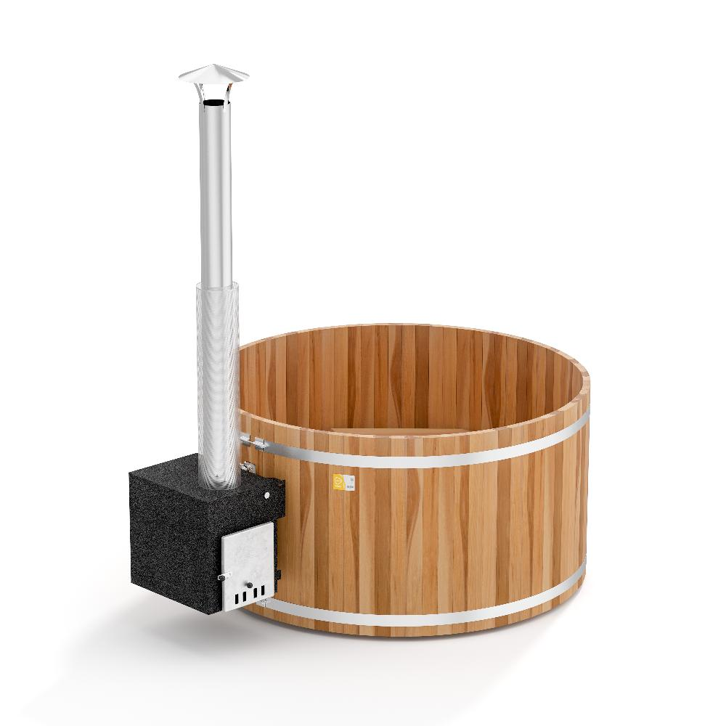

Mietvertrag Bade-Fass auf Anhänger

Mieter
Name, Vorname:
Strasse: |  | PLZ, Ort:
Tel.Nr. |  | Geburtsdatum:
Vermietung

Bade-Fass Wochenende (Do-So) | □ | CHF 450.-
Bade-Fass Woche (Mo-So) | □ | CHF 600.-
Datum Miete von: | bis:
Kaufartikel

1 Kiste Holz inkl. Anfeuerholz (CH) | □ | CHF 15.-
Lieferung

Abholung und Rücktransport durch Mieter | □ | gratis
Lieferung / Abholung in CH durch Vermieter | □ | Ab Wienacht-Tobel Bis 10 km gratis, danach Je CHF 1.50- / Km  (Hin und zurück) | Km: _______
Montage inkl. Auffüllen und nach Wunsch anfeuern, Wasser muss zur Verfügung gestellt werden | □ | Nach Aufwand CHF 85.-/h
Bezahlung

Bar im Voraus | □
Überweisung im Voraus | □
Via TWINT im Voraus | □
Preis Total inkl. 7.7% MWSt | CHF

Vertragsbestimmungen

- Übergabe

Der Vermieter stellt den Mietgegenstand inklusive Zubehör und Betriebsanleitung in gebrauchsfähigem und hygienisch gereinigtem Zustand bereit.

- Untersuchung der Mietsache

Der Mieter ist verpflichtet, den Mietgegenstand vor der Abholung bzw. Lieferung auf Mängel zu prüfen. Anlässlich der Übergabe des Bade-Fass-Anhängers werden bestehende Mängel unter Punkt 12 „Bemerkungen; Zustand des Bade-Fass-Anhängers“ aufgenommen. Erkennbare Mängel, die nicht unter Punkt 12 aufgeführt sind, hat der Mieter dem Vermieter unverzüglich nach Entdeckung zu melden.

- Gebrauch der Mietsache

Der Mieter ist verpflichtet, die Mietsache sorgfältig zu gebrauchen und die Bedienungsvorschriften einzuhalten. Er ist nicht berechtigt, irgendwelche Veränderungen am Mietgegenstand vorzunehmen.

- Untermiete

Die Untervermietung des Mietgegenstandes ist nur mit Zustimmung des Vermieters zulässig.

- Besondere Vereinbarungen

□ _________________________________________________________________________

□ _________________________________________________________________________

- Haftung

Der Mieter ist für die Überwachung der Wassertemperatur, die Instruktion und Beaufsichtigung der Nutzer (insbesondere Kinder) selbst verantwortlich. Beim Ein- und Ausstieg ist besondere Vorsicht geboten.
Für während der Mietdauer über normale Abnutzung hinausgehende Schäden am Bade-Fass, Zubehör oder Anhänger haftet der Mieter.

Bei Diebstahl oder Abhandenkommen von Mietgegenständen ist der Mieter verpflichtet, umgehend einen Polizeirapport erstellen zu lassen und den Vermieter zu informieren.

Der Vermieter haftet dem Mieter gegenüber für absichtlich und grobfahrlässig verursachte Schäden. In allen anderen Fällen ist die Haftung des Vermieters wegbedungen. Insbesondere haftet der Vermieter nicht für indirekte Schäden und Folgeschäden, wie z.B. Wasserschäden.

- Rückgabe des Mietgegenstandes

Bei Ende der Mietdauer hat der Mieter den Mietgegenstand in ordnungsgemässem Zustand zurückzugeben (gemäss Checkliste Rückgabe), andernfalls ist der Vermieter berechtigt, die zur Herstellung eines ordnungsgemässen Zustands erforderlichen Aufwendungen selbst vornehmen zu lassen und die angefallenen Kosten dem Mieter in Rechnung stellen (inkl. fehlendes Zubehör).

Die Schlussreinigung des Badefasses im Rahmen der üblichen Nutzung wird vom Vermieter übernommen (im Preis inbegriffen). Der Vermieter behält sich vor, Reinigungsarbeiten für übermässige Verschmutzung separat in Rechnung zu verstellen. Die Asche muss durch den Mieter vor der Rückgabe aus dem Ofen entfernt werden.

- Personenmehrheit als Vertragspartei

Besteht die Mieterschaft aus mehreren Personen, so haften sie für alle Verpflichtungen aus dem Mietverhältnis solidarisch.

- Bemerkungen; Zustand des Bade-Fass-Anhängers

□ _________________________________________________________________________

□ _________________________________________________________________________

□ _________________________________________________________________________

□ _________________________________________________________________________

- Anwendbares Recht/Gerichtsstand

Soweit in diesem Vertrag nicht anderes vereinbart ist, gelten die Bestimmungen des Schweizerischen Obligationenrechts (Art. 253 ff. OR).

Gerichtsstand ist Wienacht-Tobel.

Ich habe die Betriebsanleitungen sowie den Mietvertrag gelesen und verstanden:

Ort, _____________________________ Datum, _____________________________

Unterschrift Mieter, _____________________________

- - - - - - - - - - - - - - - - - - - - - - - - - - - - - - - - - - - - - - - - -- - - - - - - - - - - - - - - - - - - - - - - - - - -

- Rückgabe und Quittung

Allfällige Mängel sind hier aufzulisten:

□ _________________________________________________________________________

□ _________________________________________________________________________

Ich habe den Bade-Fass-Anhänger soweit erkennbar ordnungsgemäss zurückerhalten und alles ist vollständig bezahlt.

Ort, _____________________________ Datum, _____________________________

Unterschrift Vermieter, _____________________________

